# 11121 Содержание

Выполнил

студент группы КТбо1-2 В. Е. Денисова

Принял

ассистент ИКТИБ Д. С. Кочубей

ЛАБОРАТОРНАЯ РАБОТА №3

по дисциплине «Основы алгоритмизации и программирования»

**«СТРОКИ И МАССИВЫ СИМВОЛОВ»**Вариант 10

Таганрог 2023

Министерство науки и высшего образования Российской Федерации

Федеральное государственное автономное образовательное

учреждение высшего образования

«ЮЖНЫЙ ФЕДЕРАЛЬНЫЙ УНИВЕРСИТЕТ»

(ФГАОУ ВО «ЮФУ»)

Институт компьютерных технологий и информационной безопасности

Кафедра системного анализа и телекоммуникаций

Техническое задание 3

Цель работы 3

Задача 3

Ход работы 4

Алгоритм 4

Блок-схема 4

Примеры работы программы 5

Вывод 6

Листинг (Приложение а) 7-8

# Техническое задание

## Цель работы

Цель данной лабораторной работы ознакомиться с обработкой символьной информации, научить его при программировании символьной обработки использованию таких понятий, как строки и массивы символов.

## Задача

Вариант №10 – написать программу, которая во вводимом с клавиатуры тексте заменит первую букву на последнюю во всех словах текста и выведет результат на экран.

Ввод: символьная строка, завершающаяся символом ‘\n’ (Enter).

Вывод: символьная строка, введенная пользователем, в которой первая и последняя буква в словах поменяны местами.

Пример:

Ввод: “Мяу”

Вывод: “уяМ”

# Ход работы

## Алгоритм

Алгоритм решения задачи следующий:

1. Прочитать строку пользователя. Принимать символы из символьного потока, пока символ не равен ‘\n’ (Enter).
2. Читаем строку по словам, записываем слово в отдельную строку. Как только слово заканчивается, меняем первую букву слова из строки на последнюю букву слова из отдельной строки, и наоборот.
3. Выводим измененную строку.

## Блок-схема

Ниже представлена блох схема алгоритма (Рисунок 1).

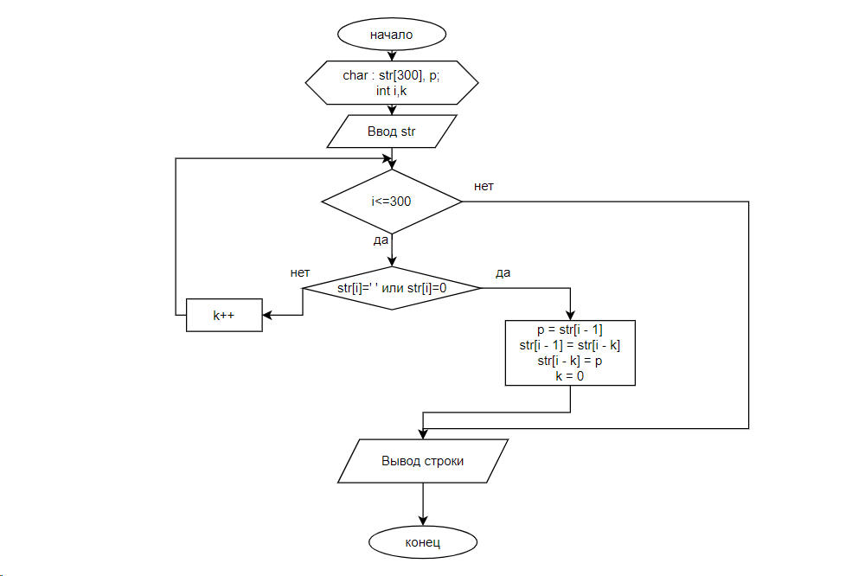

Рисунок 1 - Блок-схема алгоритма

## Примеры работы программы

Ниже представлены примеры работы программы (Рисунок 2).

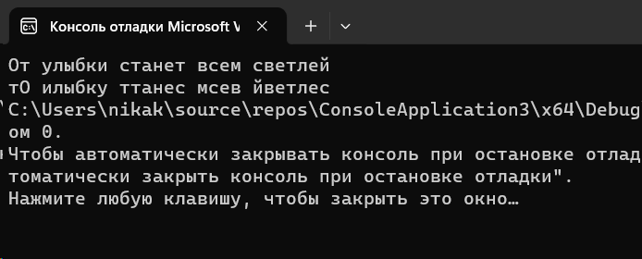

Рисунок 2 - Примеры работы программы

# Вывод

Итогом выполнения лабораторной работы стала программа, которая может менять местами первую и последнюю букву во всех словах. В ходе лабораторной работы я ознакомилась с представлением строкового формата в С, научилась работать со строками.

# Листинг (Приложение а)

#include <stdio.h>  
#include <locale.h>  
#include <Windows.h>  
int main(void)  
{  
  
  SetConsoleCP(1251);  
  SetConsoleOutputCP(1251);  
  
  setlocale(LC_ALL, "RUS");  
  char str[30], p;  
  int i, k=0;  
  
  //printf("Введите строку: ");  
  gets(str);  
  //printf("Вот Ваша строка: %s", str);  
    
  for (i=0; i<=30; i++){  
     if (str[i]==' ') || (str[i]==0){  
      p=str[i-1];  
      //printf("%с", p);  
      str[i-1]=str[i-k];  
      str[i-k]= p;  
      k=0;  
     } else{  
        k++;   
     }  
  }  
  printf("%s", str);  
  return 0;  
  
}